台北市立松山高中九十五學年度第一學期高一基礎生物第二次期中考試題
範圍：第二章全~3-1
一、單選題 ：每題2分、共56分（答錯不倒扣）
- （ ）基因庫為下列哪一選項的指標？ (A)物種多樣性 (B)遺傳多樣性 (C)生態系多樣性 (D)品種多樣性
- （ ）小華在民國88年調查同為12平方公里的甲、乙兩區生態系，區內所含物種的個體數如附表，據表回答問題：
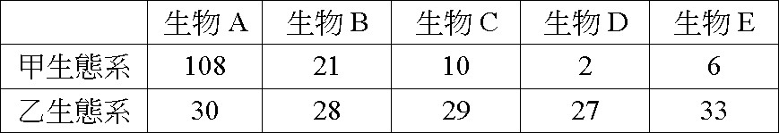
下列有關甲、乙兩區的比較，何者正確？ (A)物種豐富度：甲＞乙 (B)物種均勻度：甲＜乙 (C)生物多樣性：甲＞乙 (D)族群數：甲＜乙
- （ ）造成臺灣生物多樣性高的主要原因為何？ (A)地形高度變化大 (B)南北緯度變化大 (C)雨量季節變化大 (D)土壤肥沃
- （ ）下列有關病毒的敘述，何者正確？ (A)其結構簡單，但含有合成蛋白質、核酸所需的完整酶系 (B)分類上屬於原核生物界 (C)病毒基因的表現可抑制寄主細胞的正常生長 (D)噬菌體在細菌中會轉變成質體，進行共存寄生
- （ ）病毒的生活史如附圖，下列敘述何者正確？ (A) 時期有些病毒仍可釋放少量的病毒子代 (B) 病毒的DNA會和宿主DNA一起複製 (C)宿主可能會再受到同種病毒的感染 (D)病毒在寄主細胞增殖然後離開，並不會造成寄主細胞的死亡
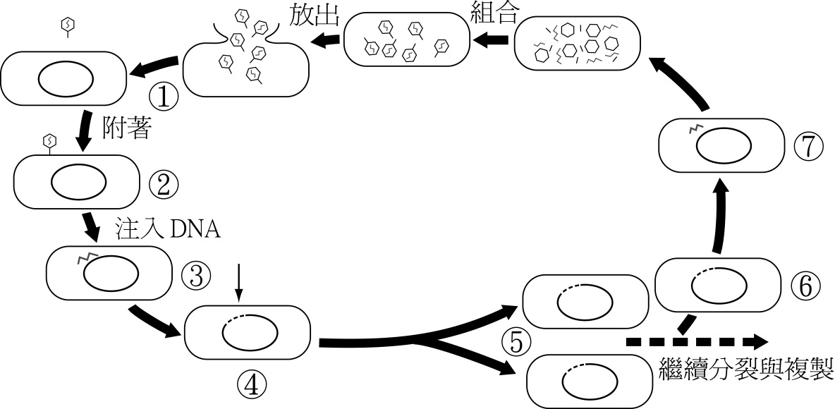
- （ ）病毒依照寄主的種類不同分為細菌病毒、植物病毒與動物病毒，請選出正確的病毒感染方式。 (A)細菌病毒—細胞的內吞作用 (B)植物病毒—注入核酸 (C)動物病毒—注入核酸 (D)植物病毒可藉由原生質絲擴散
- （ ）下列有關細菌的敘述，何者正確？ (A)大多數的細菌多屬於寄生細菌 (B)炭疽桿菌能長期抵抗惡劣環境是由於能形成內孢子 (C)霍亂弧菌的染色體數目有1對 (D)螺旋體主要生活在土壤或水中，通常沒有致病力
- （ ）下列有關細菌附屬構造的敘述，何者正確？ (A)莢膜為細菌的共同構造，其成分是多醣 (B)莢膜位於細胞壁和細胞膜之間，具有保護的功能 (C)內孢子是原生質濃縮後所形成的 (D)每個內孢子可萌發產生許多新細菌
- （ ）下列關於真菌的敘述何者『 錯誤 』？ (A)細胞壁可被蛋白酶分解 (B)營養方式皆為異營 (C)黴菌的命名由來為孢子的顏色 (D)香菇子實體上菌絲為雙核菌絲（N＋N）
- （ ）下列有關真菌種類與產生孢子的構造及方式配對，何者正確？ (A)雙套酵母菌－－減數分裂 (B)蕈類的蕈褶－－有絲分裂 (C)黑黴菌匍匐菌絲－－有絲分裂 (D)青黴菌直立菌絲－－減數分裂
- （ ）下列有關藻類觀察的敘述，何者錯誤？(A)水綿的葉綠體成螺旋帶狀 (B)細胞內色素的種類可作為藻類分類的標準 (C)單胞藻的合子可以產生4個子單胞藻 (D)滴些碘液可染出矽藻的盒狀細胞壁
- （ ）某生在顯微鏡下觀察矽藻，以下的觀察記錄何者正確？ (A)矽藻揮動著鞭毛，在水中悠游 (B)翠綠色的矽藻真的漂亮至極 (C)矽藻體型很大，由多個細胞所構成 (D)矽藻的外殼有很漂亮的花紋
- （ ）下列有關藻類的配對，何者正確？ (A)紅藻馬尾藻 (B)褐藻石蓴 (C) 甲藻渦鞭藻 (D)綠藻海帶
- （ ）下列何者是植物界的敘述，何者正確？ (A)蘚苔植物具藏精器與藏卵器，為胚胎植物 (B)皆具根、莖、葉構造 (C)蕨類開始具有角質層構造，較能離開潮濕地區 (D)每個細胞都有葉綠體
- （ ）下列有關單子葉與雙子葉植物的敘述，何者正確？ (A)單子葉植物種子發育主要以子葉提供營養 (B)雙子葉植物花瓣數目為3的倍數 (C)單子葉植物根系為軸根系 (D)雙子葉植物莖的維管束為環狀排列
- （ ）下列有關植物演化的敘述，何者正確？ (A)植物的演化過程中都是以孢子體比較顯著發達 (B)種子植物皆有雙重受精現象 (C)種子植物雌配子體被孢子體的組織包圍，以防止乾燥適應陸生生活 (D)演化過程：綠藻→蘚苔類→裸子植物→蕨類→被子植物
- （ ）下列有關植物產物應用的配對，何者正確？ (A)松柏類的種子即為可食用的松子 (B)銀杏生產的「白果」為其可食用果實 (C)蕨類的配子體可作成炒山蘇等佳餚 (D)龍眼花雌蕊的胚珠發育為甜美的果肉
- （ ）蛔蟲病在落後國家很常見，若研究蛔蟲時應該會看到下列哪個特徵？ (A)身體呈現一節一節 (B)體表有角質層 (C)輻射對稱 (D)口與肛門為同一個開口
- （ ）下列有關各動物對稱性的配對，何者正確？ (A)海綿輻射對稱 (B)烏賊輻射對稱 (C)海星兩側對稱 (D)水母兩側對稱
- （ ）下列關於抗生素的敘述，何者正確？ (A)抗生素會讓病原體滅絕，減少地球的生物多樣性 (B)抗生素會促進細菌突變 (C)抗藥性之生成與使用抗生素之病患基因突變有關 (D)抗生素門診的消秏量越大，越易造成抗藥性菌種的產生
- （ ）下列有關個體與族群差異的敘述，何者正確？〈A〉就環境適應力而言，個體對環境的適應力較族群好 〈B〉生態系中族群的大小完全取決於食物的供應量 〈C〉個體有出生率、死亡率、年齡結構等特徵，而族群則無此特徵 〈D〉族群密度要經比較才有意義
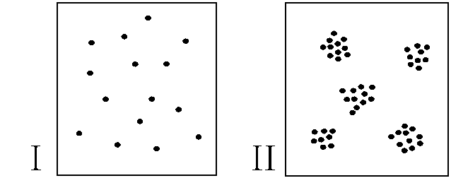
- （ ）右圖I、II代表兩種生物族群內的個體的分布情形。請問I、II圖生物較有可能為下列何者？(甲)海中的石珊瑚 (乙)河口泥灘地上的和尚蟹 (丙)低海拔山丘的孟宗竹林 (丁)森林中的蜘蛛類
〈A〉甲、乙 〈B〉乙、丙 〈C〉丙、丁 〈D〉丙、甲
- （ ）下圖為人類族群年齡結構的三種基本類型，則下列敘述何者『 錯誤 』？〈A〉可用來預測人口數量變動的趨勢 〈B〉乙地區族群密度變化屬於負成長類型 〈C〉可看出族群不同的生殖策略 〈D〉西歐、北歐等國家推行零人口成長政策，其年齡結構圖應較類似丙
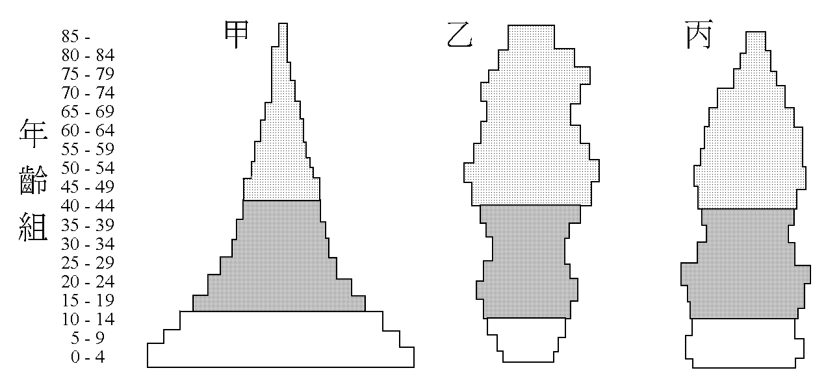

- （ ）生物學家調查A生物的個體壽命如下表，你認為A生物的生存曲線應為哪一型？（A）甲 〈B〉乙 〈C〉丙 〈D〉丁
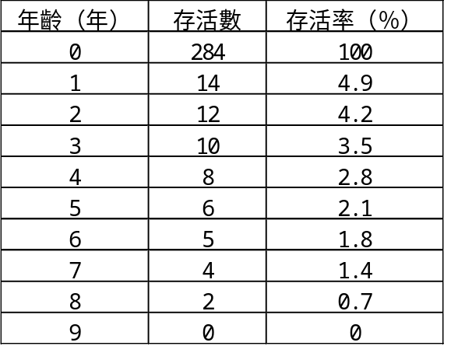
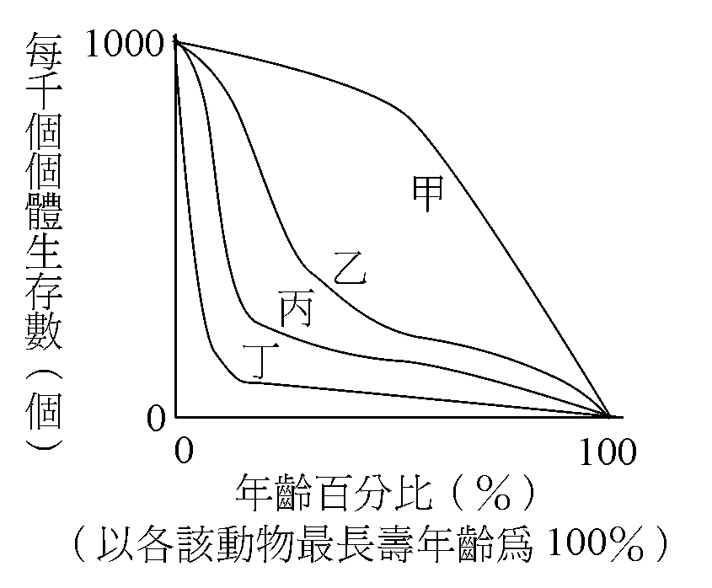

- （ ）承上題，將A生物的壽命分為幼年、青年及老年三等分，對A生物的生存曲線，下列解釋何者正確？〈A〉有很強的育幼行為 〈B〉產卵率需最高，才可以維持族群的穩定 〈C〉遷入的數量將影響青年期的存活率 〈D〉存活率在各階段沒多大差別

- （ ）下表為美國 亞利桑那州北部大峽谷中黑尾鹿的族群變動，根據此表所繪出的族群個體數目與時間的關係圖，何者正確？
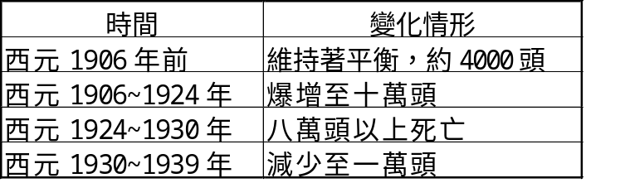

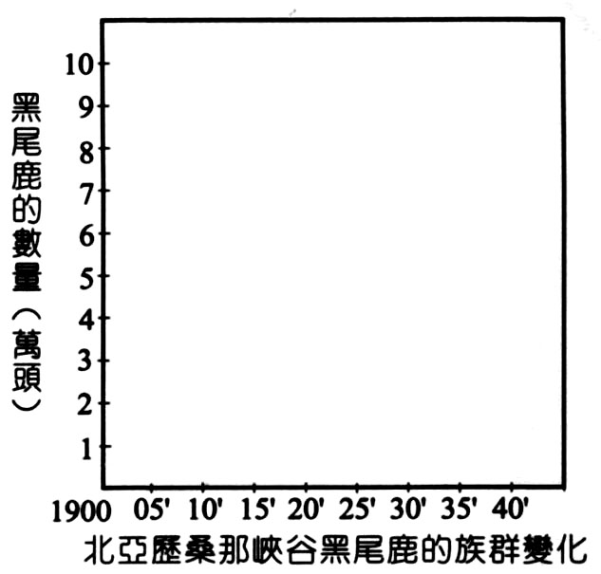
（B）

（A）

（C）
（D）

- ( )開放型環境的族群變化，其特性為 (A)生物可在開放的環境無限制的增殖 (B)很多生物呈現律動現象 (C)生物族群增長與環境負荷量沒有關係 (D)開放的環境族群急速降低局旋即衰退。
- ( )「台灣 中央山脈3000公尺以上的高山箭竹草原中，物種族群變動情形如下：夏季箭竹進入發筍期，田鼠因食物豐富體力增大而較能逃過華南鼬鼠的掠食，且有鄰近低海拔的田鼠遷入，田鼠族群密度高；冬季箭竹生長幾近停止，田鼠因食物短缺體力衰弱，易受捕食且有個體遷出本區，因而族群密度下降」下列有關上述實例的敘述，何者『 錯誤 』？(A)高山田鼠與華南鼬鼠的族群數量可能呈現規律性波動的現象 (B)高山田鼠族群的大小是受到移入、移出、死亡及繁殖的影響 (C)此生態系呈現動態平衡的關係 (D)捕食因素是控制高山田鼠族群大小的最主要因素。

二、多選題 ：每題2分、共44分（答錯不倒扣）
- （ ）以下有關生物多樣性的描述，何者正確？ (A)生物多樣性大的地區通常生態環境變化大 (B)兩地的物種種類數目相同，故物種多樣性相同 (C)族群密度越高，遺傳多樣性必提高 (D)維持物種多樣性可保存可提供人類利用的基因 (E)毒蛇對人有毒，對多樣性就不是那麼重要
- （ ）下列何者為物種多樣性減少的原因？ (A)過度捕獵 (B)環境汙染 (C)引進外來種 (D)單種育林 (E)棲地破壞
- （ ）下列關於生物五大界的敘述何者正確？(A)原核生物包括真細菌和古細菌，其形態和生活的環境差異不大 (B)菌物界都行異營生活 (C)原生生物界有動物性、植物性和真菌性三類 (D)動物界皆為多細胞且皆為全為異營 (E)植物界的生物都有維管束，均能行光合作用
- （ ）下列依生物體特徵而歸類的敘述，哪些正確？ (A)變形蟲歸入原生生物 (B)黏菌歸入真菌 (C)嗜極高溫菌歸入古細菌 (D)藍綠藻歸入真細菌 (E)酵母菌歸入真細菌
- （ ）下列有關病毒的敘述，哪些正確？ (A)病毒是非常微小的有機體，必須利用電子顯微鏡才能觀察到 (B)病毒只感染特定的宿主，對感染的組織不具有專一性 (C)抗生素濫用引起全世界病毒突變情形嚴重 (D)RNA 病毒構造較DNA病毒簡單，因此可獨立生活 (E)病毒的遺傳物質為DNA或RNA
- （ ）下列有關病毒的敘述，何者正確？ (A)腺病毒的核心為RNA (B)小兒麻痹病毒釋出時，會使寄主細胞破裂 (C)是自然界最微小、構造最簡單的細胞生物 (D)只有在活細胞內的病毒才能增殖 (E)噬菌體尾部為其運動構造
- （ ）關於細菌的構造，下列哪些正確？ (A)細胞膜是流體鑲嵌狀，且膜上有合成ATP的酵素 (B)染色體是由一條DNA疊合而成 (C)中心粒與細菌分裂生殖、鞭毛形成有關 (D)大部分的螺旋菌都具有鞭毛，因此致病力很強 (E)細菌和藍綠菌細胞壁主要成分為肽聚糖
- （ ）下列有關真細菌的敘述，何者正確？ (A)大部分的球菌都具有鞭毛，因此運動力很強 (B)「莢膜」具有保護作用，與細菌的致病力往往有關 (C)硝化細菌為自營細菌 (D)藍綠藻具有固氮作用 (E)引起梅毒的螺旋體不具鞭毛，因此菌體無法自由運動
- （ ）兩瓶溶液，一瓶裝細菌、而另一瓶裝病毒，請問下列何種特徵可用來區別，何瓶裝細菌，何瓶裝病毒？ (A)是否可行有絲分裂 (B)是否能通過細磁濾器 (C)分析是否具有遺傳物質 (D)是否具有細胞核 (E)是否具有脂雙層結構的膜
- （ ）下列有關真菌的敘述，哪些正確？ (A)青黴菌的孢子位於孢子囊內 (B)野外枯木上所長出的片狀靈芝，是靈芝的子實體構造 (C)黑黴菌直立菌絲可行有性生殖 (D)目前醫學上所用的抗生素，皆由真菌所分泌 (E)只有雙套染色體期的酵母菌才能行減數分裂
- （ ）下列有關真菌的敘述，何者正確？ (A)臺灣的氣候溫暖潮溼，適合真菌的生長繁殖 (B)真菌對植物的危害遠比對人類的危害更多 (C)蕈類的菌絲末端可產生4個孢子 (D)黑黴菌合子具有厚壁 (E)真菌和植物一樣具有細胞壁，但細胞壁的組成成分不同
- （ ）下列有關微生物之敘述，哪些正確？ (A)大腸內的細菌對人體有百害無一利，故應常服用抗生素消除這些腸道細菌 (B)利用細菌發酵可製作醬油 (C)加大量的鹽可使細菌無法在食物中繁殖 (D)酵母菌在缺氧時，可以將葡萄糖分解為二氧化碳及酒精，可利用於釀酒 (E)引起炭疽熱病原體為細菌
- （ ）關於藻類的敘述何者正確？ (A)綠藻可以協助珊瑚吸收碳酸鈣 (B)都可行光合作用 (C)都生活在水中 (D)部分與真菌共生形成地衣 (E)水質優養化大量繁殖會造成紅潮的是紅藻
- （ ）下列是藻類與人類生活相關的敘述，哪些是正確的？ (A)石花菜是紅藻，提煉出來的洋菜可供食用及製作培養基等 (B)昆布是褐藻，提煉出來的藻酸可製造食品添加劑及乳化劑 (C)矽藻是金黃藻，矽藻土可用於液體的過濾，以及作為半導體材料 (D)念珠藻是綠藻，其固氮作用可增加水中或土壤中的氮肥 (E)渦鞭藻是甲藻，若大量繁殖可造成魚、蝦等動物的死亡
- （ ）科學家推論植物是從綠藻演化而來，所依據的直接證據包括哪些？ (A)葉綠素的構造相同 (B)以澱粉形式儲存養分 (C)細胞壁都由纖維素所構成 (D)綠藻是除了植物之外唯一能進行光合作用的生物 (E)都是多細胞生物
- （ ）下列有關於植物界的敘述，何者正確？ (A)植物界包括蘚苔植物與維管束植物 (B)蕨類生活在潮濕地帶是因為缺乏維管束 (C)種子發育為孢子體，孢子發育為配子體 (D)裸子植物的果實又稱為毬果 (E)被子植物果實由胚珠所發育而來
- （ ）下列有關種子植物的敘述，何者正確？ (A)種子皆有果實保護 (B)皆藉由花粉管為媒介使精核與卵結合 (C)有性生殖時，會進行雙重受精產生子代 (D)種子適宜傳播與抵抗不適宜的環境 (E)常見的個體為 2n 的孢子體
- （ ）有關植物各門的敘述，何者正確？ (A)銀杏之生活史中具有雙重受精的特徵 (B)所有陸生植物都是胚胎植物 (C)蕨類與蘚苔具有維管束 (D)土馬騌及地錢配子體均是雌雄異株 (E)蕨類的原葉體即為孢子體
- （ ）下列有關動物的敘述，何者正確？(A)血絲蟲具有假體腔 (B)蚌利用套膜呼吸 (C)水蛭的水蛭素會破壞紅血球 (D)針鼴受精卵生長發育時由胎盤提供養分 (E)水螅的消化腔只有一個開口
- （ ）下列有關脊椎動物的敘述，何者正確？(A)八目鰻沒有頷的構造 (B)哺乳類鰓裂僅見於胚胎期 (C)陸生的蟾蜍沒有肺僅以皮膚呼吸 (D)鬣蜥、蛇與龜皆屬爬蟲類 (E)鯊魚、吳郭魚等有鰾，能快速的在海洋中沉浮
- （ ）下列哪些構造有利鳥類飛翔？(A)有羽毛 (B)雌鳥只有一個卵巢與輸卵管 (C)肺延伸出許多氣囊 (D)骨骼中空 (E)行體內受精
- （ ）下列有關無脊椎動物的敘述，何者正確？(A)蚯蚓大部分的體節外表有剛毛，可以協助運動 (B)烏賊和章魚的腕（又稱觸手）位於頭部，歸屬軟體動物的頭足綱 (C)蜘蛛和蝗蟲有三對步足，屬於昆蟲綱 (D)棘皮動物的幼蟲是兩側對稱，但成體體呈輻射對稱 (E)石珊瑚具有內骨骼
台北市立松山高中九十五學年度第一學期高一基礎生物第二次期中考解答
一、單選題
1.BBACB 6.DBCAA 11.DDCAD 16.CABCD
21.DDCDB 26.ABD
二、多選題
29. AD 30. ABCDE
31. BCD 32. ACD 33. AE 34. BD 35. ABE
36. BCD 37. BE 38. BE 39. ABCDE 40. CDE
41. BD 42. ABCE 43. ABC 44. AC 45. BDE
46. BD 47. AE 48. ABD 49. ABCD 50. ABD

